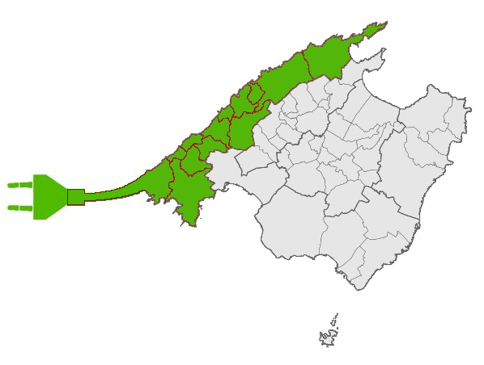
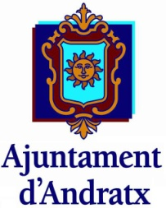
1er Congreso Internacional de
Sostenibilidad Energética de la
“Serra de Tramuntana”
2012

Sr. D. Pancho Roses
ROTARY INTERNACIONAL. Distrito 2203
Asistente del Gobernador
Andratx, 5 de Septiembre de 2012
Estimados Sres :
Nos complace informarles que el Ajuntament de Andratx, junto con la Asistencia Técnica de "Enginyeria Pascual Esteva s.l.l." está organizando el Primer Congreso Internacional de Sostenibilidad Energética de la “Serra de Tramuntana” (SENSTRAM-2012) que se celebrará los próximos 19 y 20 de Octubre del 2012 en el Auditorio de Andratx, con el apoyo institucional del Consell Insular de Mallorca y del “Consorcio de la Serra de Tramuntana” y de la UNESCO.
La “Serra de Tramuntana” constituye el espacio natural más grande y valioso de las Islas Baleares y el pasado año 2011 fue declarada "Patrimonio de la Humanidad" por la UNESCO.
Este Patrimonio de la Humanidad, constituido por 19 municipios, está declarado "Área Natural de Especial Interés" (ANEI) por el Govern Balear, con lo que disfruta del mayor grado de Protección Medioambiental de nuestra Comunidad Autónoma, al ser considerada como un auténtico tesoro cultural en el que se encuentran elementos y conjuntos de gran valor paisajístico, arquitectónico, etnológico e histórico, además de una rica fauna y flora.
La suma de los aspectos que forman la “Serra de Tramuntana”, constituyen un extraordinario patrimonio natural, paisajístico, cultural, turístico y estético único en las Islas Baleares.
En la actualidad, su abastecimiento energético constituye un reto debido a sus especiales condiciones indicadas y su sostenibilidad energética futura y el uso de las energías renovables constituyen una de las vías con mayor necesidad de impulso y análisis de futuro para el desarrollo y progreso de los municipios enclavados en la “Serra de Tramuntana”, manteniendo los valores naturales y patrimoniales de la misma.
Por todo ello, es necesario dotarla de una protección que, por una parte asegure la conservación de estos valores naturales y culturales, y por otra, permita un desarrollo energético y socioeconómico respetuoso con el entorno y permita una mejora de la calidad de vida de sus habitantes.

1er Congreso Internacional de Sostenibilidad Energética de la “Serra de Tramuntana” 2012
Sería un honor el contar con la importante y deseada participación y colaboración en dicho evento de todos los Rotarios de Mallorca, dada su fuerte dedicación a la Solidaridad y esfuerzos encaminados al bienestar social y medioambiental, y su larga y fructífera trayectoria en estos temas que puede redundar en importantes ahorros energéticos ayudando y cooperando, así como fomentando la eficiencia energética y el uso racional de la energía como bien escaso para facilitar el uso de las fuentes de energía renovables como energías límpias..

Para la correcta organización de este Congreso creemos que puede resultarles interesante para ustedes la aparición del nombre de su empresa y logo en el “Call for Papers”, folletos, posters y demás publicidad asociada a dicho Congreso.
A tal efecto se han establecido las siguientes categorías:
Promotores: Aportación de 600€. (Tamaño Grande y en lugar Preferente)
Patrocinadores: Aportación de 300€. (Tamaño Medio y en 2ª fila)
Colaboradores: Aportación de 100€.(Tamaño Pequeño)
Dichas ayudas económicas llevarán implícita la inscripción y participación de una persona de su Organización en el Congreso. ( El resto de participantes Rotarios verán reducidas sus costes de entrada al evento a 20 €).
Dada la importancia y solvencia de su Organización y la difusión Nacional e Internacional de las empresas colaboradoras y participantes así como la repercusión en nuestra Comunidad Autónoma, no dudamos que contaremos con su ayuda para lograr el éxito de este primer foro energético en nuestra Isla.
Agradeciendo de antemano su colaboración, aprovechamos la ocasión para enviarles un cordial saludo.
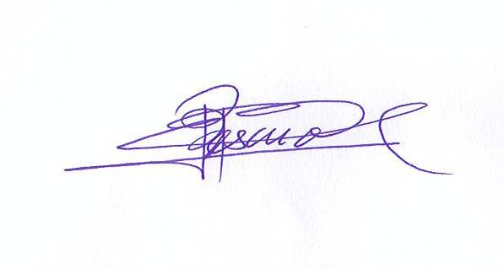
Fdo. José PASCUAL TORTELLA (Doctor Ingeniero Industrial)

Camí Vell Cala Llamp, 13 - 07157 - Puerto de Andratx (Mallorca)
www.epe.com.es -- ingpascualesteva@gmail.com -- Tf. +34 629439491
(Para mayor información : Secretaría del Congreso :
María del Mar Pascual.- Tf. 671037569) – congresandratx2012@gmail.com

